**《共有的家园》单元评价**

**相关教材内容链接：**

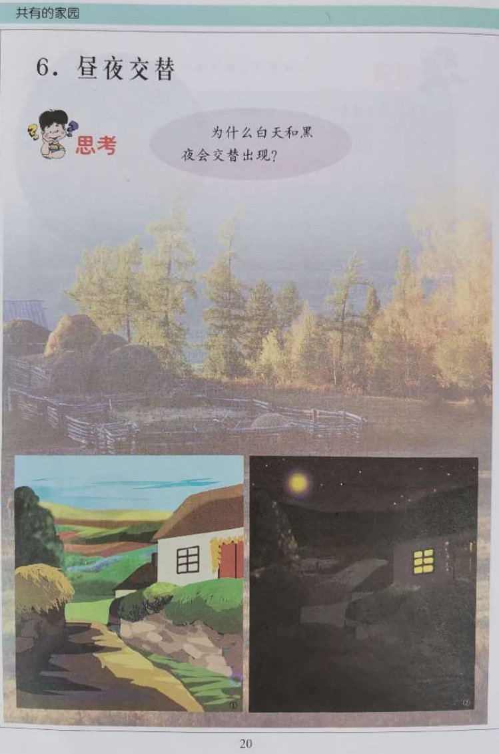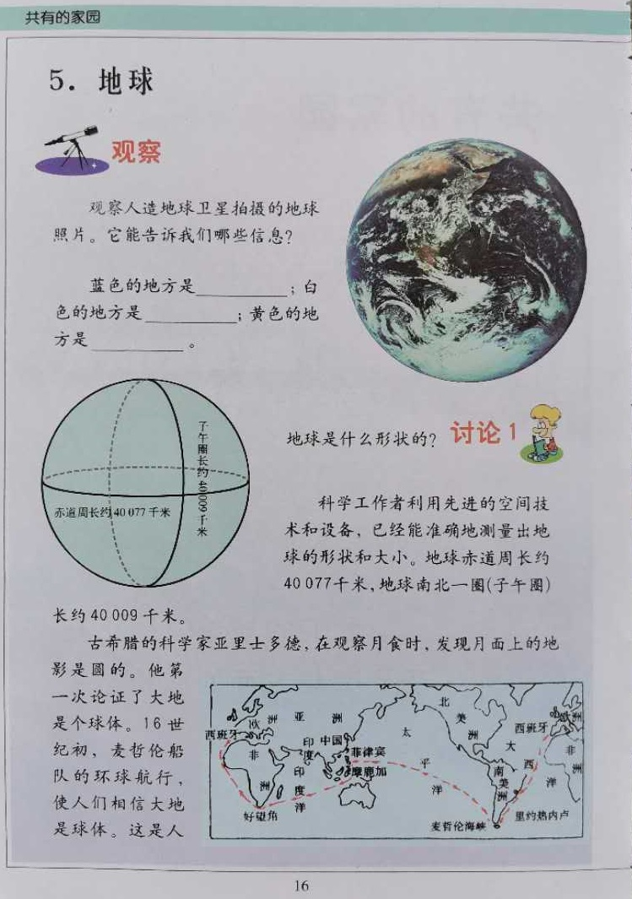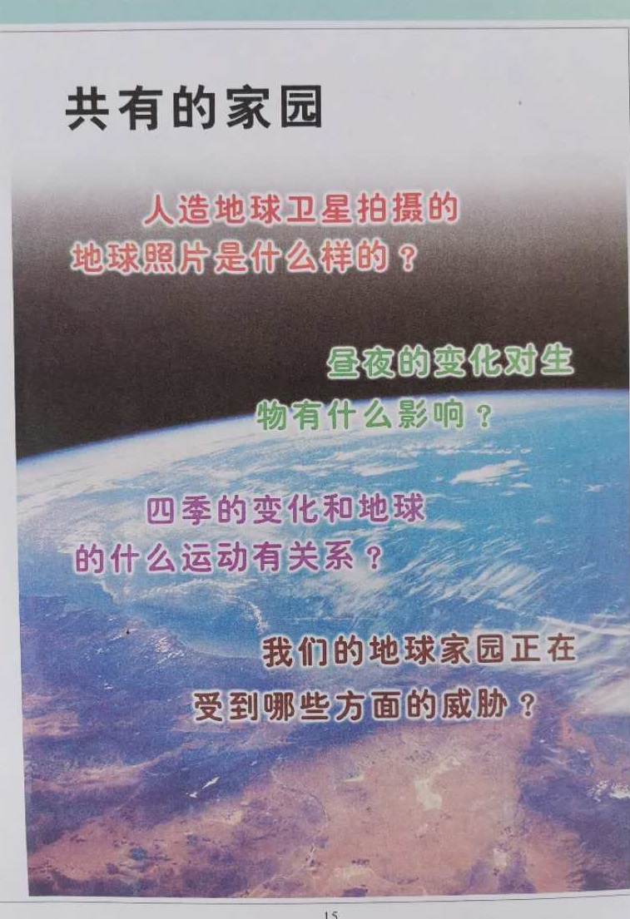同学们，今天学习的是首师大版小学科学四年级《共有的家园》单元评价。本单元包括《地球》、《昼夜交替》两课内容。通过这些内容的学习，我们知道了地球的形状和大小，地球表面有山脉、丘陵、平原、湖河等。通过一些模拟实验活动，研究白天、黑夜交替出现与地球自转的关系，了解地球自转的规律以及地球自转与生命生活的关系。

**相关视频内容链接：**

如果你想生动的了解这些内容，就打开电脑，上网找到北京数字学校—用教育ID登陆，进去选择小学课程——四年级下册科学，进入之后选择《共有的家园》单元，找到《地球》、《昼夜交替》相关内容，肯定会对你学习本课的知识有所帮助。

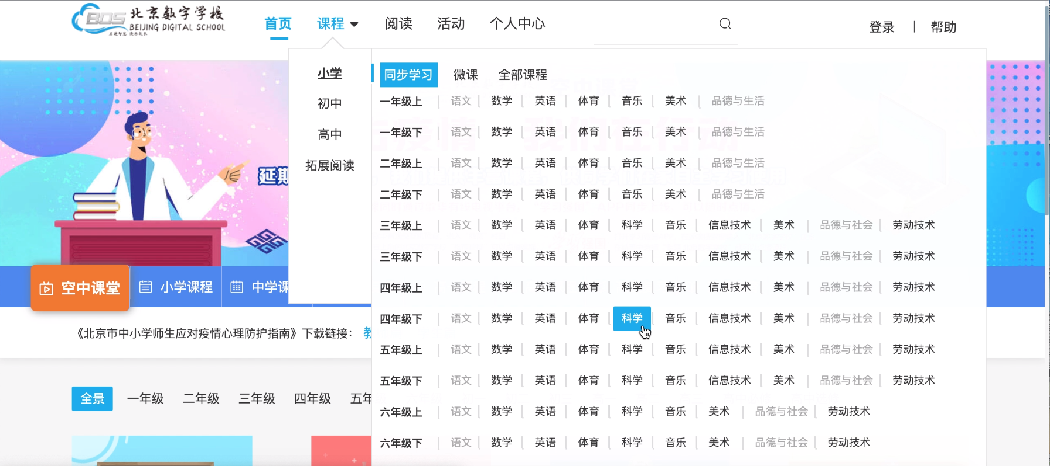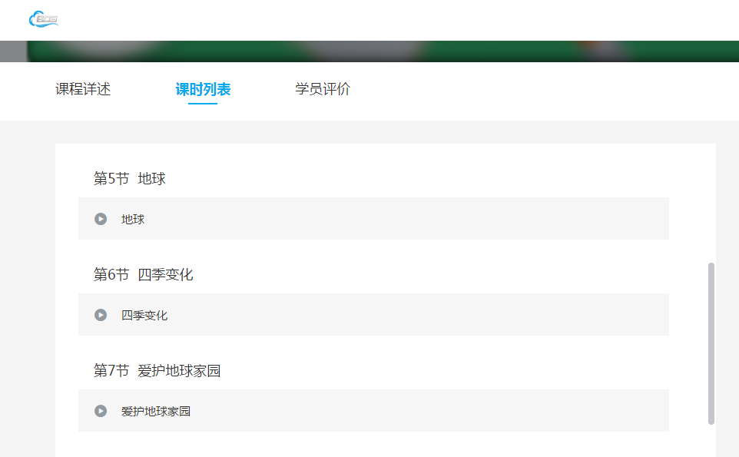

**知识要点：**

了解地球的形状、大小和地表等概貌；知道昼夜交替现象是地球自转形成的；了解昼夜变化对动植物行为的影响。